PONTIFÍCIA UNIVERSIDADE CATÓLICA DE MINAS GERAIS
INSTITUTO DE CIÊNCIAS EXATAS E INFORMÁTICA

Bernardo
Caio
Débora
Guilherme
Leonardo
Leandro
Rafael

PSE - Image
Trabalho Prático de Processamento de Imagens Digitais

BELO HORIZONTE,2017

DESENVOLVIMENTO

O trabalho prático teve como proposta a implementação de programa, implementado em Java, com o objetivo de demonstrar, em ma interfe amigável, a aplicação de diversos processos utilizados no processamento de imagens digitais.
Processamento de imagem é qualquer forma de processamento de dados no qual a entrada e saída são imagens. A maioria das técnicas envolve o tratamento da imagem como um sinal bidimensional, no qual são aplicados padrões de processamento de sinal.
Para esse trabalho foram escolhidos os filtros de passa alta e de passa baixa com mascara de convolução, transformações de imagens coloridas em imagens em tons de cinza, transformação da image mem seu negativo. Também foram implementados métodos de compressão, segmentação, interpolação, binerização, brilho, contraste e plotagem do histograma da imagem.

DEFINIÇÕES

FILTRO DE MÉDIA COM MASCARA
O filtro de média é um filtro linear de suavização que trabalha diretamente nos valores de média dos pixels, geralmente conhecidos como filtro passa baixa. Costuma ser usado para que se tenha a perda de nitidez da imagem em que está sendo aplicado.
Ao aplicar o filtro de média, o valor de cada pixel analisado, terá seu valor alterado, pela média dos pixels que são vizinhos a estes.

FILTRO GAUSSIANO
O filtro gaussiano é um filtro passa baixa usado para borrar ou desfocar imagens na qual ele é aplicado. Utilizasse a curva de Gauss que determina qualquer probabilidade de uma distribuição normal presente na imagem.
Tem como objetivo reduzir os ruidos presentes na imagem, tendo como resultado a suavização da mesma,fazendo parecer que está sendo vista através de uma lente fora de foco. Seu processo é largamente utilizado no estágio de pré-processamento de imagens para enaltecer a strutura da imagem em diferentes escalas.
Assim como um filtro passa baixa ou um filtro de média simples, se utiliza da convolução da imagem, onde o pixel analisado recebe o somatório dos valores de cada um dos seus vizinhos multiplicados pelo valore da mascara usada, e dividdo pela soma dos valores da mesma. Sua função genérica é dada pela seguinte fórmula:
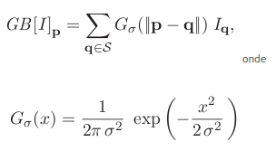

O filtro é obtido atravez da geração de uma matriz gaussiana que será utilizada como mascara na convolução da imagem.Esta matriz utilizará a função acima, atribuindo valores a X,Y e S.

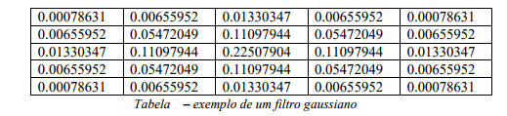
O resultado da aplicação pode ser vista a seguir :

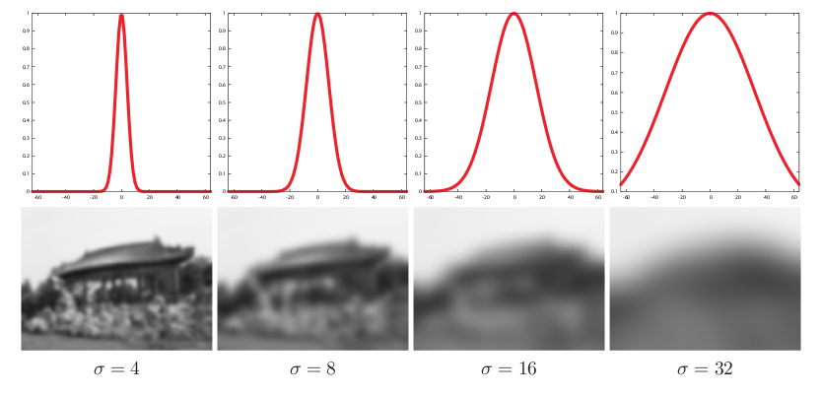
FILTRO LAPLACIANO
É um filtro passa alta de detecção de bordas, que serve para detectar e gerar uma imagem de borda fina após a aplicação da mascara.
O Laplaciano de uma imagem é a derivada segunda do valor da função que descreve a intensidade dos seus pixels. Sua função é representada por:

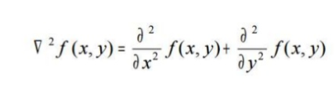

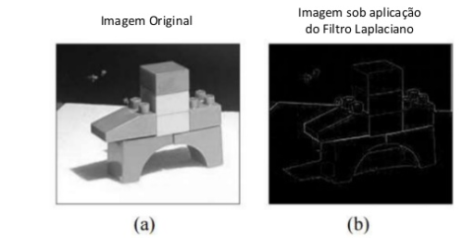

FILTRO SOBEL
Se trata de um filtro usado para detectar bordas, realçar linhas horizontais e verticais mais escuras que o fundo,sem realçar pontos isolados. Destaca as bordas das imagens em que sua mascara é aplicada.
Para aplicar o seu uso é necessário o uso de duas matrizes 3x3 que são convoluidas com a imagem original,sendo 1 delas para as variações horizontais e outra para as verticais. Fazendo a convolução destas máscaras com a imagem gera-se os gradientes verticais e horizontais da imagem que são posteriormente são combinadas.

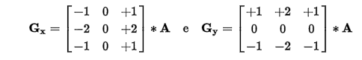
(matrizes para horizontal e vertical)

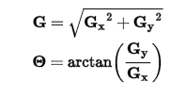
Referências
[1] EUSTÁQUIO, José; QUEIROZ, Rangel De; GOMES, Herman Martins. Introdução ao processamento digital de imagens. Rita, Brasil,v. 8, n. 1, 2001.

